Erinnern 2: Sich erinnern
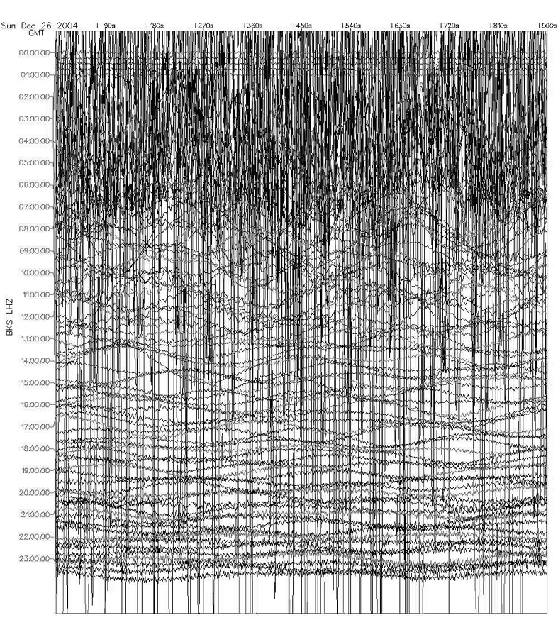

Erinnerung an die Shoah
Das rechts ist die weltweite Aufzeichnung des Erdbebens vom 26. Dezember 2004 um 07:58 Uhr Ortszeit, das im Indischen Ozean einen Tsunami (eine Flutwelle) auslöste. Der Tsunami tötete 230'000 Menschen, verletzte über 110'000 und machte über 1'700'000 obdachlos.
Geräte, welche die Erdbeben aufzeichnen, nennt man Seismografen. Auf der waagrechten Achse sind die 15 Minuten nach dem ersten Erdbeben abgetragen, auf der vertikalen Achse die Distanz der verschiedenen Seismographen vom Zentrum des Bebens.

In der Geschichte zeichnen wir die Ereignisse mit Hilfe von Dokumenten und Erinnerungen auf.
Die Shoah nun ist eines der Ereignisse, bei denen, wie ein Philosoph schreibt, die Seismografen selbst zerstört worden sind. Seiner Meinung nach ist die Shoah erst einmal eine grosse Leere. Denn ihre Opfer sind vernichtet, sogar ihre Vernichtung ist nicht dokumentiert; sie fehlen, sofern sie vermisst sind – wenn aber diejenigen, die sie vermissen könnten, auch tot sind, dann ist gar nichts mehr da.

Primo Levi (1919–1987) wurde mit 650 italienischen Mithäftlingen nach Ausschwitz verschleppt und als einer von fünf am 27. Januar 1945 befreit. Er schrieb:
«Nicht wir, die Überlebenden, sind die wirklichen Zeugen. [...] Wir Überlebenden sind nicht nur eine verschwindend kleine, sondern auch eine anormale Minderheit: Wir sind die, die aufgrund von Pflichtverletzung, aufgrund ihrer Geschicklichkeit oder ihres Glücks den tiefsten Punkt des Abgrunds nicht berührt haben. Wer ihn berührt, wer das Haupt der Medusa erblickt hat, konnte nicht mehr zurückkehren, um zu berichten, oder er ist stumm geworden. Vielmehr sind sie, die ‹Muselmänner›, die Untergegangenen, die eigentlichen Zeugen, jene, deren Aussage eine allgemeine Bedeutung gehabt hätte. Sie sind die Regel, wir die Ausnahme.»
Erinnern 2: Sich erinnern

Erinnerung an die Shoah

Erläuterungen

Das Thema ‹Erinnerung› ist sehr schwierig, weil es an eine Grundfrage der Geschichte rührt, welche die Schüler/innen in diesem Zusammenhang wohl nicht erfassen können – obwohl sich vielleicht eine fruchtbare Diskussion ergibt. Die Grundfrage besteht darin, dass Geschichte nicht unabhängig von denjenigen besteht, die sie zur Kenntnis nehmen, sondern dass sie erst eigentlich dann besteht, wenn aus den vorhandenen Quellen der Geschichte ein sinnhafter Zusammenhang (meist eine Erzählung) hergestellt wird.
Im Fall der Shoah besteht die besondere Situation darin, dass aus dem Zentrum des Geschehens, der Vernichtung, keine Überreste mehr vorhanden; die zahlreichen Dokumente lassen keinen eindeutigen Befehl für die Shoah erkennen, wie ihn die Forschung so gerne hätte; die Überreste, Konzentrationslager und die Krematorien erhärten zwar die Bericht der Überlebenden und lassen sich dank ihnen deuten; aber als solche lassen sie noch keine eindeutige Aussage zu – denn wie bei den Dokumenten liegt alles hinter Euphemismen verborgen. Und die Überlebenden wie die Täter/innen können zwar berichten, aber nicht das ganze Leid, das die Opfer haben durchmachen müssen, ausschöpfen. Die Shoah erscheint deshalb im Zentrum wie ein schwarzes Loch, das alle Quellen gleichsam zurückhält. Dieser Mangel wird noch dadurch bestärkt, dass die Überlebenden ihre Erinnerungen lange nicht haben weitergeben wollen und können (dazu Kapitel 45.2.2).

Für das Erschliessen der Texte im Schülerblatt ist eine Aufgabe gedacht, die vielleicht am besten im ausführlichen Klassengespräch oder in Gruppen angegangen werden kann:
Zeichnen wir in das leere Feld, wie wir überhaupt zu Wissen über die Shoah kommen. Vielleicht könnte sich ein Tafelbild in der folgenden Art ergeben (dieses kann, wie auch das Seismogramm, auf der Plattform gezeigt werden).
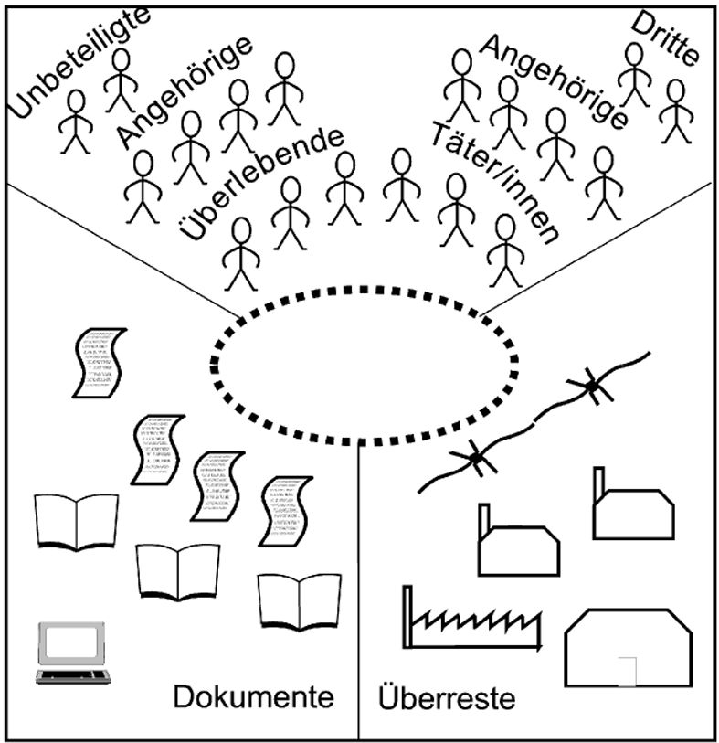

Die Idee nach Lyotard Jean-François: Der Widerstreit. München, 2., korrigierte Ausgabe 1989. 105. Lyotard (1924–1998) war französischer Philosophieprofessor.

Primo Levi, italienischer Chemiker und Schriftsteller, schloss sich der italienischen Widerstandsbewegung gegen Mussolini an. Verhaftet wurde er, als Jude, nach Auschwitz verschleppt. Das Zitat entstammt seinem letzten Buch von 1986: ‹Die Untergegangenen und die Geretteten›.

